**Tag e Realese**

Nessa aula você aprendeu sobre os recursos de **Tag** e **Release** e, embora sejam dois conceitos que estão relacionados entre si, eles não são iguais.

**Tag**

Uma Tag no Git é uma referência estática a um ponto específico na história do seu repositório. Ela é usada para marcar commits importantes, como versões estáveis, marcos de desenvolvimento ou releases principais. Basicamente, uma Tag é uma forma de nomear um commit específico para que você possa referenciá-lo facilmente posteriormente.

As Tags são úteis para marcar pontos significativos na linha do tempo do seu projeto, permitindo que você recupere facilmente versões específicas do código no futuro. Elas são usadas principalmente para identificar versões estáveis do software, como v1.0, v2.0, etc. As Tags também podem ser anotadas, ou seja, você pode adicionar uma mensagem descritiva para fornecer mais informações sobre aquela versão específica.

No vídeo anterior foi demonstrado como listar e criar tags no Git, via comando **git tag**, e também como enviar uma tag para o repositório remoto no GitHub.

**Release**

Uma Release no GitHub é uma versão específica do seu projeto que é disponibilizada para download ou deploy. É uma forma de empacotar um conjunto de arquivos do seu repositório em um formato que possa ser facilmente distribuído. Uma Release geralmente contém arquivos compilados, binários, documentação ou qualquer outra coisa necessária para distribuir seu software.

Ao criar uma Release no GitHub, você pode escolher quais commits, Tags ou branches deseja incluir no pacote. Isso permite que você selecione exatamente quais alterações ou versões do seu código fazem parte daquela Release específica. Cada Release geralmente possui um número de versão associado, como v1.0.0, v2.1.3, etc.

**Criando Releases no GitHub**

Ao enviar uma tag para o GitHub, via comando git push, uma release **não** é criada automaticamente. Caso você queira criar uma release baseada em uma tag, deve fazer isso manualmente. A seguir um passo a passo de como realizar esse procedimento:

1. Acesse a página do seu repositório no GitHub e clique no link **Tags**:
2. Na página de listagem de tags, clique no botão **Releases**:
3. Repare que o GitHub indica que não existem releases no repositório e exibe um botão para criar uma nova release. Clique nesse botão para abrir a página de criação de release, na qual você deve escolher a tag associada à nova release sendo criada, além de também poder preencher um título e uma descrição: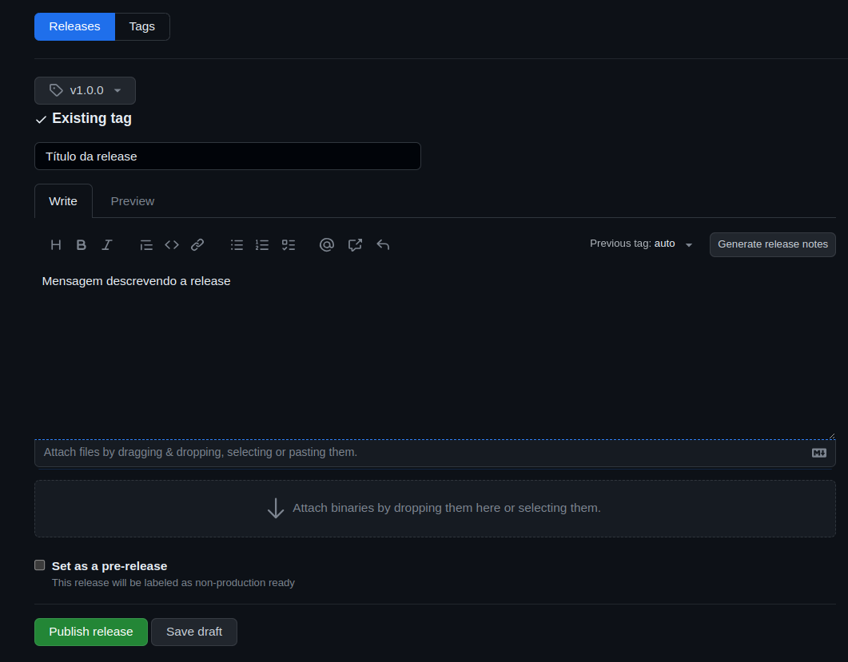

Pronto! Após isso a nova release será exibida na tela de releases:

